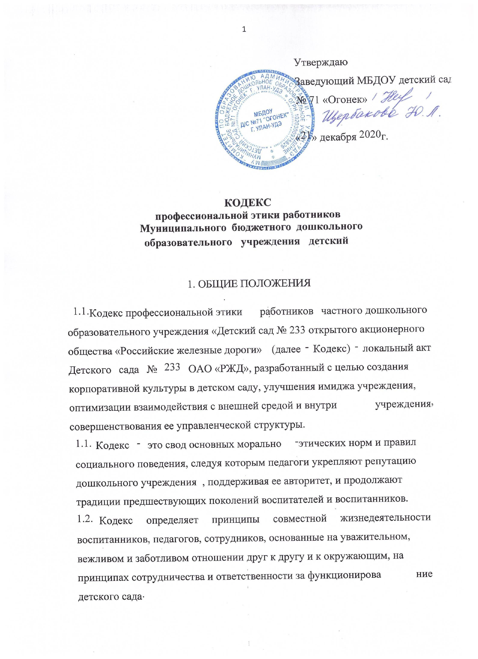

1.3. Учреждение обязано создать необходимые условия для полной реализации положений Кодекса.

1.7. Нормами Кодекса руководствуются педагоги и все сотрудники детского сада, работающие с детьми.

Данный Кодекс определяет основные нормы профессиональной этики, которые:

* регулируют отношения между педагогами и воспитанниками, педагогами и родителями, педагогами и педагогами, педагогами и администрацией учреждения;
* защищают человеческую ценность и достоинство;
* поддерживают качество профессиональной деятельности педагогов и честь их профессии;
* создают культуру образовательного учреждения, основанную на доверии, ответственности и справедливости.

***Основополагающие принципы деятельности педагогов дошкольного воспитания***

* осознание себя как педагога, друга, защитника детей. Анализ своих педагогических возможностей, стремление к профессиональному росту.
* всемерная помощь ребенку, семье, социуму.
* соблюдение корректности и конфиденциальности при определении способностей и личных качеств ребенка.
* социализация системы дошкольного образования (предоставление возможности поощрять развитие детей и решать их проблемы, привлекая, обучая и обеспечивая контакты с детьми, воспитателями, руководством, методистами, желающим участвовать в процессе воспитания и образования, признания их способности к педагогической деятельности и полностью исключая возможность нанесения ущерба ребенку).

Каждый (из четырех) разделов кодекса отражает взаимодействие всех, участвующих в процессе дошкольного воспитания.

***Раздел №1***

# Общение педагога с детьми

Каждый педагог детского сада должен осознанно, ответственно и уважительно относиться к этому уникальному периоду. Всемерно помогать детям реализовывать способности, пробуждать благородные чувства и переживания, формировать позитивные связи между сверстниками, между родителями и детьми, обеспечивать поддержку нуждающимся в ней детям и семьям.

**На каждом возрастном этапе:**

1. Проявлять гуманизм, обеспечивать сохранность всех сфер жизнедеятельности ребенка.
2. Оказывать всемерное уважение к личности.
3. Ограждать от некорректного поведения, физического и психологического давления, нанесения ущерба безопасности и здоровью ребенка, вызванного неадекватностью поведения.
4. Пресекать любые попытки в педагогической практике, связанные с формированием отрицательных лидерских, аутсайдерских, антиобщественных и религиозных групп, с использованием давления на личность (социального, психологического, физического).

## Раздел № 2

Взаимоотношения с коллегами основываются на признании профессионализма, интересе и совместной деятельности для достижения лучших результатов, корректном общении, уважении чужой точки зрения. Для благоприятного климата в коллективе необходимо обеспечивать педагогам условия для профессионального роста, удовлетворять потребности, вырабатывать совместные решения.

# Общение педагога с коллегами

1. Терпимо относиться к другим педагогам
2. Уважать коллег
3. Радоваться успехам коллег
4. Поддерживать коллег
5. Уметь делиться информацией
6. Уметь работать совместно
7. Поощрять новые, оригинальные разработки коллег.

***Основные педагогические позиции:***

1. Анализировать и формировать позитивные отношения между всеми сотрудниками дошкольного учреждения.
2. Организовывать «круглые столы» с целью обмена новыми технологиями, методами, программами для внедрения в работу детского сада, анализа достижений и ошибок.
3. Поощрять новые, оригинальные разработки коллег.

## Принципы деятельности

1. Признавать, уважать, поддерживать профессиональную деятельность всех сотрудников дошкольного учреждения.
2. Обеспечивать условия для наиболее эффективной, компетентной работы сотрудников, своевременно поощряя успехи и достижения, анализируя и исправляя недоработки, обозначать способы оптимизации деятельности.
3. Знакомить всех сотрудников с изменениями в деятельности детского сада, с нормативно- правовыми основаниями деятельности дошкольного учреждения.

## Раздел № 3

«…Дети должны стать людьми с ясным разумом, благородным сердцем, золотыми руками и возвышенными чувствами. Ребенок — зеркало семьи, как в капле воды отражается солнце, так и в детях отражается нравственная чистота отца и матери. Задача школы и родителей дать каждому ребенку счастье. Счастье многогранно... Только вместе с родителями, общими усилиями, учителя могут дать детям большое человеческое счастье», — это высказывание В. А. Сухомлинского в полной мере подтверждает определяющую роль семьи и успех совместной деятельности родителей и педагогов.

# Общение педагога с родителями

1. Стремиться быть в хорошем настроении и приятным в общении.
2. Почувствовать эмоциональное состояние родителей.
3. Находить возможность каждый раз говорить родителям что-нибудь положительное о ребенке.
4. Быть эмоционально уравновешенным при общении с родителями, подавать пример воспитанности и такта.
5. Проявлять гибкость в конфликтных и затруднительных ситуациях в общении с родителями.
6. Давать точные, конкретные ответы, обоснованные советы.
7. Вселять в родителей веру в своего ребенка.
8. Не принижать авторитет родителей, как бы ни был мал их опыт в воспитании детей.
9. Объединять родителей при решении разных вопросов, создавать атмосферу общности интересов родителей и педагогов.
10. Соблюдать конфиденциальность и такт при обсуждении личности ребенка.
11. Знакомить родителей с письменными материалами об их детях.
12. Предоставлять родителям полную информацию о ребенке при индивидуальных встречах.
13. Оказывать помощь родителям в педагогическом образовании.

## Принципы деятельности

1. Тщательное осмысление и обсуждение участия родителей в работе дошкольного учреждения с целью исключения давления, некорректного обращения, наносящего вред непрофессионализма.
2. Предоставлять право родителям на выбор детского сада и участие в его деятельности.
3. Предлагать родителям участвовать в различных образовательных программах, проектах, мероприятиях, обсуждая, корректируя и дополняя их. 4. Сообщать родителям о возможных травмирующих ситуациях, проблемах в развитии ребенка. Немедленно информировать родителей о несчастных случаях.
4. Всегда сообщать родителям о любого вида диагностике, проводить которую следует только с их согласия.
5. Получив полную информацию о членах семьи, ограждать ребенка от лиц, которые могут нанести ущерб личности.
6. Не использовать взаимодействие с семьей с целью улучшения материального положения педагога.
7. Не вторгаться в частную жизнь семьи. Только в случае угрозы здоровью (физическому или психическому) информировать соответствующие органы с целью своевременного оказания помощи.
8. Знакомиться с объективным положением ребенка в семье, знать социальный статус семьи и материальное положение.

***Раздел № 4***

# Общение педагога с социумом

В настоящее время существует множество программ обучения, развития, воспитания. Созданы уникальные авторские методики, из которых педагоги детского сада выбирают (или разрабатывают сами) наиболее соответствующие специфике конкретного дошкольного образовательного учреждения. Эти программы успешно реализуются только в плодотворном сотрудничестве с общественностью и другими организациями.

Охрану здоровья и защиту прав детей гарантирует и обеспечивает система семья — общество, а педагог, обладая профессиональными знаниями и компетентностью, подтверждает обязательство служить целям сохранения психического и физического здоровья ребенка и защиты его прав.

## Основные педагогические позиции

1. Обеспечивать и знакомить социум с новыми программами обучения, воспитания и развития детей, выбирая программы, отличающиеся высоким качеством, нестандартными

решениями, удовлетворяющие интеллектуальным, эмоциональным, физиологическим, социальным потребностям ребенка.

1. Обеспечивать исследование, анализ и создание условий для образования и развития ребенка, придавая периоду детства особое значение.
2. Организовывать и оказывать, используя разные методы, привлекая больший круг заинтересованных людей, социальную поддержку детям, сотрудникам, семьям.
3. Налаживать конструктивное сотрудничество с социальными, психолого- педагогическими, медицинскими, образовательными службами, творческими организациями.

## Принципы деятельности

1. На всех этапах развития педагогической деятельности знакомить общественность с новыми программами, достижениями педагогов и воспитанников. Расширять систему образовательных и воспитательных услуг, оказываемых дошкольным учреждением, с учетом возрастных особенностей детей.
2. Анализируя и оценивая педагогическую деятельность, не допускать к таковой некомпетентных, профессионально непригодных лиц. Информировать общественность о профессиональном уровне педагогов, образовании, стаже, методах реализации программ.
3. Убедить (обязать) всех сотрудников детского сада перед приемом на работу пройти педагогический минимум. Осуществлять контроль.
4. Осуществлять тщательный отбор всех сотрудников учреждения, предлагая различные методы педагогической диагностики, формируя сплоченный коллектив, обеспечивающий полную реализацию образовательных и воспитательных программ.
5. Не допускать некорректного поведения, не этичных действий коллег.
6. Всех сотрудников знакомить с нормативно-правовыми основаниями защиты прав детей.
7. В каждом случае нарушения законов или прав защиты детей немедленно сообщать об этом лицам, ответственным за реализацию воспитательной и образовательной программ детского сада.

# Внешний вид сотрудников детского сада

Внешний вид сотрудников дошкольного учреждения должен соответствовать общепринятым в обществе нормам делового стиля и исключать вызывающие детали. Сотрудники должны внимательно относиться к соблюдению правил личной гигиены (волосы, лицо и руки должны быть чистыми и ухоженными, используемые и дезодорирующие средства должны иметь легкий и нейтральный запах). Основной стандарт одежды для всех сотрудников - профессиональный деловой стиль. Должны быть использованы простые неброские украшения, выдержанные в деловом стиле. Для дневного макияжа и маникюра уместны неяркие спокойные тона. Всем сотрудникам запрещается использовать для ношения в рабочее время следующие варианты одежды и обуви:

* спортивная одежда (кроме инструкторов по физическому воспитанию и педагога дополнительного образования (хореографа), для занятий физкультурой)
* одежда для активного отдыха (шорты, толстовки, майки и футболки с символикой и т.п.) - пляжная одежда.
* прозрачные платья, юбки и блузки.
* декольтированные платья и блузки (открыт V- образный вырез груди, заметно нижнее белье и т.п.) - вечерние туалеты.
* мини-юбки (длина юбки выше 3 см от колена)
* слишком короткие блузки, открывающие часть живота или спины
* одежда из кожи (кожзаменителя), плащевой ткани
* сильно облегающие (обтягивающие) фигуру брюки, платья, юбки
* спортивная обувь (в том числе для экстремальных видов спорта и развлечений)
* пляжная обувь (шлепанцы и тапочки)
* обувь в стиле «кантри» (казаки)

В одежде и обуви не должны присутствовать очень яркие цвета, и вызывающие экстравагантные детали, привлекающие пристальное внимание.

Запрещается:

* ношение экстравагантных стрижек и причесок.
* окрашивание волос в яркие, неестественные оттенки (например, неоновые оттенки)
* нанесение маникюра ярких экстравагантных тонов (синий, зеленый, черный и т.п.)
* вечерних вариантов макияжа с использованием ярких, насыщенных цветов.

Внешний вид должен быть безупречен во всем.

Дошкольное учреждение - не место для демонстрации дизайнерских изысков и экстравагантных идей.

# ЗАКЛЮЧЕНИЕ

Настоящим Правилам должны следовать все сотрудники дошкольного учреждения. Принимаемые сотрудники знакомятся с действующими Правилами в течение одного месяца. Стандарты внешнего вида устанавливаются Руководителем, соответственно характеру выполняемых задач. Соблюдение общих правил личной гигиены обязательно. Настоящие Правила вступают в силу с момента их подписания, могут изменяться и дополняться.